1、登录界面背景太单调，设置一些背景

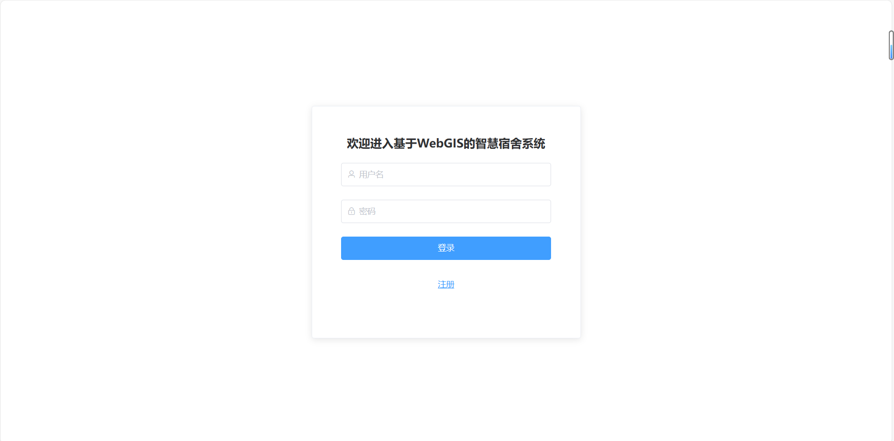

2、电力服务里面电流为0，应该存在bug

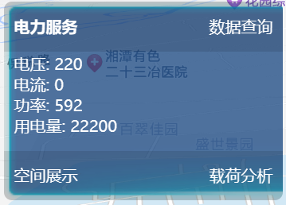

3、关闭最上面的**地图展示，系统管理**按钮



4、出入管理滚动处用新数据

5、监控中心设计几个功能

|  |
| --- |
| 监控中心：  实时监控：下面有4个选项：S01001号摄像头，S01002号摄像头，S01003号摄像头，S01004号摄像头  选择不同按钮，播放对应的视频数据  检索回放：下面有2个按钮：选择摄像头的编号，选择时间段（xxxx年xx月xx日xxxx时xx分）  选择摄像头编号和时间段后，点击查询，即出现对应视频信息，点击可播放  远程控制：下面有4个按钮：画面放大，画面缩小，调整角度，调节画面质量 |

6、空间展示差别太大，比如说数值为110的比数值为51的高太多了，

